Heimstaden NPM A/S
Vejledning til udtræk af data i Excel

Indhold
0. Indledning til udtræk via Excel 2
0.1 Afgrænsning af ejendomme 2
0.1.1 Sum enhed 2
0.1.2 Afgrænsning af ejendomme 4
1. Tomgangsliste 5
2.Ejendomsliste 7
3. Indflytterliste 8
4. Bilag 9

0. Indledning til udtræk via Excel
Udtrækket af tomgangslister, ejendomslister og indflytterlister i Excel kan findes ved at anvende følgende sti, der kan kopieres ind i stifinderen:
F:\Nordic Property Management AS\Administration\0 Generelt\29 Skabeloner\Bolig

Her vil følgende tre mapper eksisterer, hvor den ønskede liste vælges:
- Tomgangsliste der beskriver de lejemål, der står tomme på nuværende tidspunkt, på et fremtidigt tidspunkt og omkostningen ved tomgangen.
- Ejendomsliste der viser den/de ønskede ejendomme, adresse, CVR nummer antallet af boliger og erhverv.
- Indflytterliste der viser alle fremtidige indflyttere, deres depositum og forudbetalt leje og hvorvidt de har indbetalt dette.
Afgræsningen af ejendomme og dannelsen af udtrækket sker på samme måde for alle tre lister, hvilket gennemgås i det følgende afsnit.

0.1 Afgrænsning af ejendomme
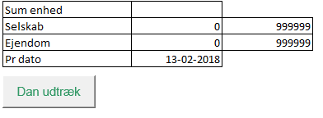
For alle ovenstående lister bliver der afgrænset på følgende parametre:
Ovenstående parametre i uddybet nedenfor.

0.1.1 Sum enhed
En sum enhed er en predefineret portefølje, der summerer flere enheder. Der er på nuværende tidspunkt defineret to sumenheder:
- 999200 – Heimstaden Danmark
- 999201 – Heimstaden Bostad
999200 – Heimstaden Danmark
Sumenheden Heimstaden Danmark inkluderer følgende selskaber:
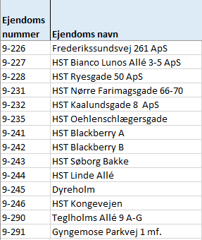

999201 – Heimstaden Bostad
Sumenheden Heimstaden Bostad inkluderer følgende selskaber:
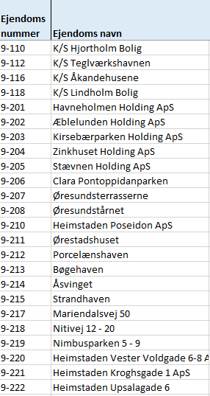

0.1.2 Afgrænsning af ejendomme
Vores kundenumre er opbygget efter følgende system. En komplet lister over alle ejendomme findes i bilag 1.
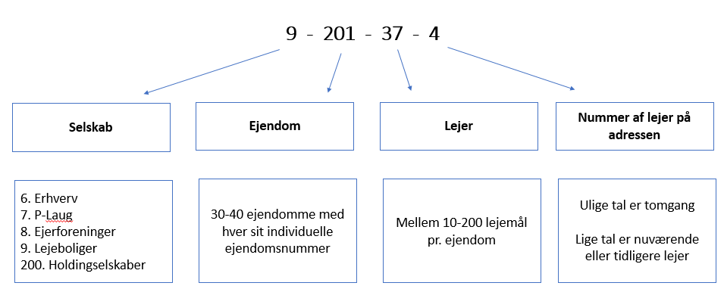

Eksempel af afgræsning på ejendommen 9-201:
Hvis der ønskes en tomgangsliste for ejendommen Havneholmen – Waterfront (9-201), vil afgrænsningen således se sådan her ud:
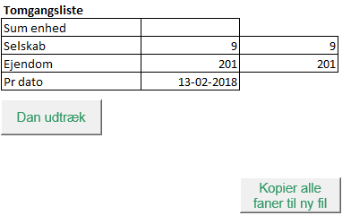

1. Tomgangsliste
Under 1. Tomgangsliste findes to Excel ark:
- Tomgangs periode oversigt
- Tomgangliste
Disse to lister er opbygget efter samme koncept, hvorfor følgende fremgangsmåde kan anvendes for begge ark.

Tomgangliste
I følgende tages der udgangspunkt i tomgangslisten, men samme fremgangsmåde kan anvendes ved tomgangs periode oversigt.

Tomgangslisten beskriver de lejemål, der står tomme på nuværende tidspunkt, på et fremtidigt tidspunkt og omkostningen ved tomgangen

Når dokumentet ’tomgangsliste’ åbnes forefindes nedenstående menu, hvor det kan defineres hvorvidt man vil danne en tomgangsliste eller statusliste.
- Tomgangslisten viser udtrækket på lige nøjagtig den valgte dato.
- Statuslisten viser udtrækket i den angivne periode.

Herefter vælges hvorvidt listen skal dannes for en sumenhed, for udvalgte ejendomme eller for én enkel ejendom. Disse valgmuligheder er uddybet nedenfor.
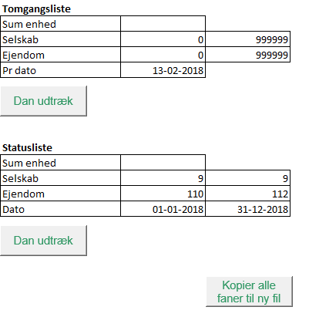

Når det ønskede valg er defineret, skal der trykkes ’Dan udtræk’, hvorefter den ønskede tomgangsliste bliver dannet i nedenstående faner:

Vacancy private, Vacancy business, Vacancy parking og Vacancy other
Denne fane viser de tomgange, der er på nuværende tidspunkt fordelt på private, erhverv, P-pladser og andet.

Future vacancy private, Future vacancy business, Future vacancy parking og Future vacancy other
Denne fane viser fraflytterne på de udvalgte ejendomme, og hvorvidt lejemålet er genudlejet. Listen er fordelt på private, erhverv, P-pladser og andet.

Tennant private, Tennant business, Tennant other og Tennant parking
Denne fane viser de fremtidige indflyttere på de udvalgte ejendomme.

Follow up
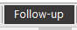
Follow-up listen viser et overblik over alle de tomme lejemål, hvor lang tid de har stået tomme, om der er planlagt en indflytter og hvor stor en omkostning tomgangsperioden har medført.

2.Ejendomsliste
Ejendomslisten viser den/de ønskede ejendomme, adresse, CVR-nummer antallet af boliger og erhverv.

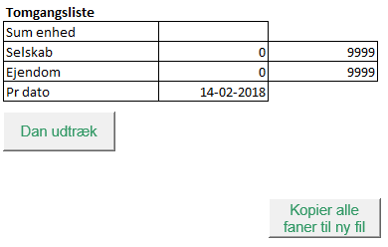
Ejendomslisten afgrænses ved nedenstående parametre ved samme fremgangsmåde som anvendt i punkt 0.1.2:

Ejendomme
Når der er afgrænset på de ønskede ejendomme, skal der trykkes ’Dan udtræk’, hvorefter den ønskede ejendomsliste bliver dannet i nedenstående fane:
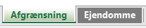
Under fanen ’Ejendomme’ forefindes adresse, CVR-nummer antallet af boliger og erhverv for ejendommene.

3. Indflytterliste
Indflytterliste viser alle fremtidige indflyttere, deres depositum og forudbetalt leje og hvorvidt de har indbetalt dette.

Ejendomslisten afgrænses ved nedenstående parametre ved samme fremgangsmåde som anvendt i punkt 0.1.2:
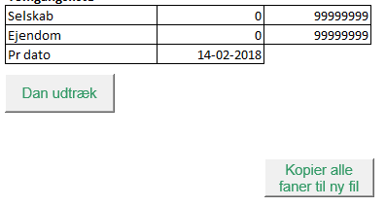
Indflyttere
Når der er afgrænset på de ønskede ejendomme, skal der trykkes ’Dan udtræk’, hvorefter den ønskede ejendomsliste bliver dannet i nedenstående fane:
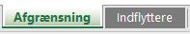
Under fanen Indflyttere forefindes adresse navn på indflytter, indflytningsadresse, indflytningsdato, information omkring depositum, forudbetalt leje og hvorvidt disse er indbetalt.

4. Bilag
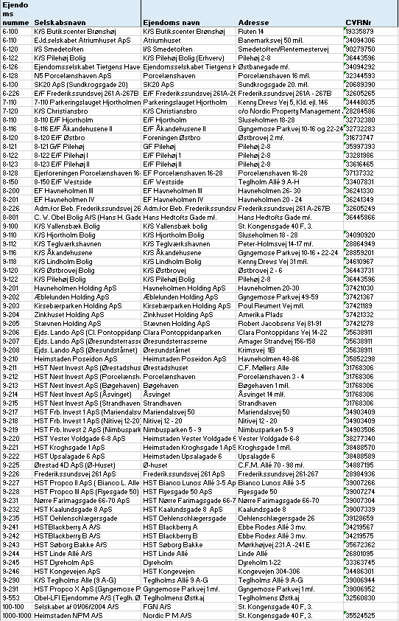
Komplet liste over administrerede selskaber pr. 1/2 2018:

